【事故报告】怀远县“2024·7·5”一般高处坠落事故调查报告
来源：怀远县应急管理局 蚌埠市怀远县·政府信息公开(事故调查)
原文链接：https://www.ahhy.gov.cn/zfxxgk/public/29621/53043163.html
发布时间：2024-11-04 抓取时间：2026-10-22

2024年7月5日下午13时后，安徽鹏奥电梯有限公司在碧桂园星河岚湾7#、8#楼现场开展电梯安装的前期勘察，顾*（死者）从7#楼一单元独自上楼查看楼顶机房电梯安装条件情况过程中，于14时20分左右坠楼死亡。事故直接经济损失约163万元。
为依法做好事故调查处置工作，根据《中华人民共和国安全生产法》、《生产安全事故报告和调查处理条例》（国务院令493号）等有关法律法规规定，怀远县人民政府成立事故调查组，由常务副县长任组长，县检察院、县应急局、县公安局、县人社局、县总工会、县住建局、县市场监管局、新城派出所等单位组成，并邀请有关专家参与开展事故调查工作。
事故调查组按照“科学严谨、依法依规、实事求是、注重实效”的原则，通过查阅资料、调查取证、综合分析，查明了事故原因，认定了事故性质，明确了事故责任单位和责任人员，提出了事故防范和整改措施。
经调查认定，怀远县“7•5”高处坠落事故是一起因屋顶无临边防护导致人员坠落的高处坠落一般安全生产责任事故。

（一）有关单位基本情况
1.安徽省怀远县金诚建筑工程有限公司
安徽省怀远县金诚建筑工程有限公司（以下简称“怀远金诚”）成立于1989年10月14日，注册地址：安徽省蚌埠市怀远县城关禹王路西段118号。统一社会信用代码：913403211501029691，法定代表人为何**。
安徽省怀远县金诚建筑工程有限公司是怀远碧桂园星河岚湾项目新的总包单位（施工单位），该项目为县政府督办的保交楼项目，7#楼（发生事故）、8#楼按计划应当于2024年9月25日交付。7#楼、8#楼已完成主体工程，事发时总包单位正在进行7#楼外墙粉刷作业。
2.杭州西奥电梯有限公司
杭州西奥电梯有限公司（以下简称杭州西奥）成立于2004年03月24日，住所：浙江省杭州市临平区经济开发区宏达路168号，社会信用统一代码：913301107595187454，法定代表人为周**。
杭州西奥电梯有限公司是一家专业的电梯制造商，本项目7#楼拟安装的电梯为杭州西奥制造。杭州西奥与安徽鹏奥签订电梯安装合同，由安徽鹏奥代为安装本项目中的电梯，包括收货、前期准备、现场勘察及电梯安装施工。双方签订了安全生产管理协议，安徽鹏奥接受杭州西奥（蚌埠分公司）项目经理的管理。
3.安徽鹏奥电梯有限公司
安徽鹏奥电梯有限公司（以下简称安徽鹏奥）成立于2016年10月08日，住所：安徽省蚌埠市淮上区双墩路801号，统一社会信用代码91340300MA2N102BX8，法定代表人为钱*。
安徽鹏奥于2023年11月13日取得《电梯安装（含修理）》行政许可，编号：TS3334555-2027，许可机关为安徽省市场监督管理局，有效期至2027年11月5日。
安徽鹏奥是本项目中电梯的安装施工单位，负责电梯安装施工，也是杭州西奥授权认可的安装专业分包商，在本项目中受杭州西奥（蚌埠分公司）管理。事发时，安徽鹏奥正在进行7#楼一单元、二单元电梯安装前的现场勘察，顾*、孙某在7#楼顶屋面检查是否具备电梯安装条件。
4.广州国晟建设监理有限公司
广州国晟建设监理有限公司（以下简称广州国晟）成立于2000年03月14日，住所：广州市南沙区黄阁镇市南公路黄阁段230号（自编九栋）605房（仅限办公），社会统一信用代码：9144011372119276X7，法定代表人为黄**。
广州国晟具有房屋建筑工程监理甲级，证书编号：E244066426,有效期至：2026年07月07日。
广州国晟是该项目的工程监理单位，其中7#楼主楼及地下车库、配电房及公共配套建筑等属于本次监理范围。
（二）现场有关人员
事发现场作业人员基本情况

姓名 | 性别 | 年龄 | 身份证号 | 工作内容 | 所处位置
顾* | 男 | 35 | 340321************ | 勘察现场电梯安装条件（安徽鹏奥） | 7号楼一单元屋面机房北侧，离地面高度33.6m
陆** | 男 | 39 | 340321************ | 墙面粉刷（劳务分包单位，暂未查明） | 在7号楼北侧一单元单元门上方吊篮上
孙* | 男 | 41 | 340321************ | 勘察现场电梯安装条件（安徽鹏奥） | 7号楼二单元内，正去往楼顶屋面

（三）现场勘察情况
事发时间：2024年7月5日14时20分许
事发地点：7号楼一单元电梯机房北侧临边（坠落地点为7号楼一单元西侧地面，见图4）
事故类别：依据《企业职工伤亡事故分类》（GB6441-86），事故类别为高处坠落。坠落高度约33.6m。
依据《企业职工伤亡事故分类》（GB6441-86），本次事故中的不安全状态包括：6．01．1．5 无护栏或护栏损坏，无护栏。
现场图片：
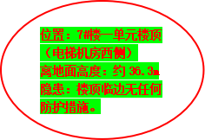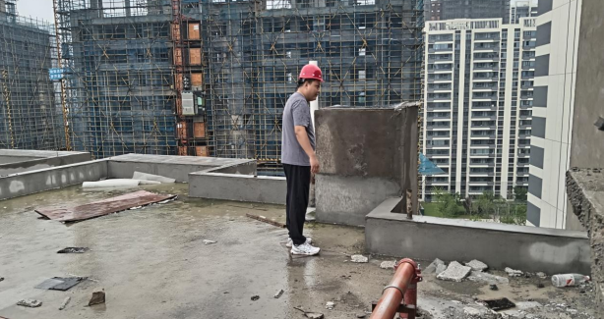
图1 坠落前屋面临边位置（楼顶机房北侧）
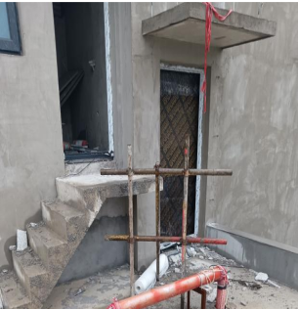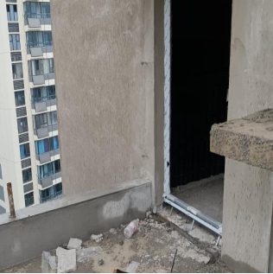
图2 一单元楼顶进出口 图3 二单元楼顶进出口

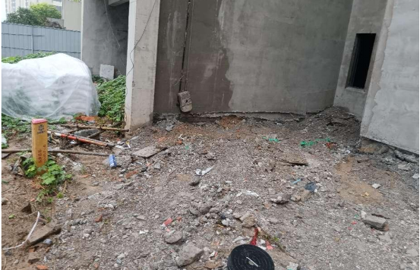
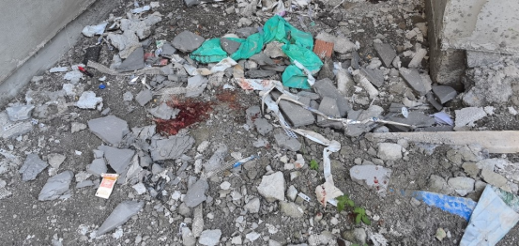
图4死者顾*坠落点的位置（7#楼一单元西侧）
（四）事故有关单位安全管理情况
1.安徽省怀远县金诚建筑工程有限公司
怀远金诚连续未提供任何资料。未见该单位的安全管理规章制度、全员安全生产责任制、本项目的安全教育培训、本项目的现场安全生产检查和隐患治理、本项目的应急预案及演练等相关材料。
怀远金诚没有按6月25日监理单位《安全通知》和6月26日监理会议（会议纪要上有怀远金诚两名管理人员签字）要求，在6月29日前完成7号楼屋面无临边防护的隐患整改。未见隐患整改材料，未见排查治理台账。
2.杭州西奥电梯有限公司
杭州西奥制定了《环境职业健康安全目标指标和管理方案》《2024年环境健康与安全责任书（蚌埠分公司）》《环境、健康与安全委员会章程（蚌埠分公司）》《安全培训教育制度（蚌埠分公司）》《工地现场安全检查制度（蚌埠分公司）》《工地现场安全标准（蚌埠分公司）》《工地现场EHS管理制度》等规章制度。
杭州西奥建立了《蚌埠分公司安委会会议纪要》，有会议签到表及照片；开展了《工地现场EHS管理制度培训-安装》及相应的培训签到章。经查，2024年4月30日，安徽鹏奥顾*等五人参加了杭州西奥（蚌埠分公司）工程安装部门组织的一次现场安全培训，并在培训签到单中签字。
杭州西奥通过签订《2024年度安装合作协议书》形式，将承包的电梯安装工程委托给安徽鹏奥，依据协议书约定，安徽鹏奥属于经杭州西奥授权认可的D类合作方，又称安装专业分包商。双方于2024年5月27日签订了《安全协议书》。
存在问题：（1）未制定2024年度安全教育培训计划并按计划组织实施，事发前，未组织现场人员开展针对性安全教育培训；（2）培训相关档案资料不全，缺少培训内容、培训课件、培训课时、培训考试考核、培训效果评估等材料；（3）《安全协议书》第九条规定，杭州西奥应向合作方明确说明与施工有关的环境危险源（点）及施工界限，并对合作方进行必要的安全培训和安全技术交底。未见该单位履行上述职责的相关材料。
3.安徽鹏奥电梯有限公司
未见该单位制定的安全生产管理规章制度和操作规程，未见该单位的安全生产责任制度，未见该单位的安全教育培训、隐患排查治理、施工作业安全方案、现场安全培训和技术交底等材料。
事发前，4月30日，由杭州西奥（蚌埠分公司）组织一次安全培训，有培训签到单及照片，培训人次5人，由杭州西奥（蚌埠分公司）项目经理张**口头安全培训，未见培训课件、培训具体内容、培训课时、培训考试、效果评估等相关材料。
存在问题：（1）未提供安全管理规章制度和操作规程，安全管理情况不明。（2）未编制施工安全作业方案，未确定现场施工安全负责人，事发前没有对员工开展安全教育培训和风险告知，无安全技术交底。
4.广州国晟建设监理有限公司
广州国晟在本项目安全监理过程中，制定了《碧桂园星河岚湾项目安全监理规划》《碧桂园星河岚湾项目高处作业监理实施细则》《碧桂园星河岚湾项目重大危险源监理实施细则》《碧桂园星河岚湾项目安全生产、职业健康安全事故应急救援预案》《碧桂园星河岚湾项目重大安全隐患报告制度》等规章制度。
广州国晟在本项目安全监理过程中，建立了《监理日志》、《监理例会》。查阅事发前6月26日《监理例会会议纪要》，提出“7#楼屋面临边防护缺失，7#-8#楼楼梯临边防护缺失，有高坠风险。”会议照片及会议签到表中有监理、总包单位（金诚建筑）等单位代表签字。
存在问题：对施工单位未按整改通知要求进行整改的行为，未采取进一步的措施以防范事故发生。
（五）监管部门责任履职情况
该项目属于县政府保交楼重点项目，县住建局是该项目的行业监管部门。经调查，县住建局有关人员答复该项目办理了提前介入手续，并称事发前2024年6月17日对怀远金诚承建的星河岚湾项目进行了安全监督检查，并签发了整改通知书（注：第一次调查问询后，向县应急局提供复印件）。从提供的上述相关材料中，建设单位怀远县碧盈房地产开发有限公司于2024年6月3日申请提前介入，6月11日县住建局完成手续批准，签署意见：保交楼关系民生，请建安、质监安排提前介入。6月17日县住建局下达《检查整改通知书》中未对计划于9月25日保交楼的7#、8#楼进行检查，通知书中仅有41#楼的检查内容。
县住建局作为行业监管部门，对县政府保交楼重点项目安全监督管理不力，安全监管职责不清，存在失查失管、履职不到位的问题。
二、事故发生经过、报告和应急救援情况
2024年7月5日，受杭州西奥蚌埠分公司项目经理安排，安徽鹏奥电梯有限公司5名电梯安装工人在碧桂园星河岚湾7#、8#楼现场准备对电梯安装开展前期工作。顾*在完成五河县施工项目后，于11时40分左右到达怀远碧桂园施工现场，13时左右顾*和孙*准备去7号楼一单元顶楼查看电梯机房空洞，到二楼后分开孙*去二单元查看，顾*（死者）从7#楼东单元独自上楼查看楼顶电梯井情况，于14时20左右坠楼后死亡。下午14时许，发现者陆**在7#楼北侧二楼处开展粉刷施工画分割线时，听到一声闷响，以为是高处有人扔东西下来，向下看到一个井字形钢管架，直到他工作至四层时才注意到楼下（7#楼一单元西侧）有人仰躺在地，头部有血，他立即向老板报告，电话未接通后联系粉刷班组带班报告此事，然后粉刷班组带班及项目部人员陆续抵达。期间拨打了120，急救车到之后发现当事人（顾*）已死亡，随后由120联系了公安机关。
7月6日，安徽鹏奥电梯有限公司与死者家属协商达成最终赔偿协议，共赔偿163万元，7月11日前已付款50万元，余款在提交相关资料后三个月内支付。
县应急管理局接到事故报告后，立即报告县委、县政府有关领导。县有关领导高度重视，要求事故单位坚持以人为本，妥善善后，立即停工整顿、排查隐患，并要求县应急管理局组织执法人员赶赴现场指导应急处理。
三、事故原因分析
（一）直接原因
7#楼顶屋面无临边防护栏杆，且没有采用密目式安全立网或工具式栏板封闭，这是导致事故的直接原因。
（二）间接原因
1.事故隐患不整改，忽视安全生产。怀远金诚没有按6月25日监理单位《安全通知》和6月26日监理会议要求，在6月29日前完成7号楼屋面无临边防护的隐患整改，直至事发时仍未进行整改。
2.现场缺少安全警示标志和风险告知牌，怀远金诚没有在7#楼屋面醒目位置设置必要的安全警示标志。
3.7#楼楼顶通往楼顶屋面的出入口防护措施未固定，采用钢管临时搭设的栏杆进行防护，现场人员可以搬移、并通过该出入口进入到楼顶屋面，为事故发生埋下隐患。
4.杭州西奥、安徽鹏奥，未组织开展入场前安全教育培训和技术交底，口头安全培训无安全考试、无效果评估。
5.监理单位安全监理不力，对施工单位没有按《安全通知》和监理会议（会议纪要）要求落实“7号楼屋面临边防护缺失、存在高坠风险”的隐患整改，没有进一步督促整改，也没有及时报告建设单位和主管部门。
四、事故责任认定和处理建议
（一）免于追究事故责任人员
作业人员顾*安全意识淡薄，独自一行上楼顶屋面检查电梯安装施工条件过程中，在7#楼楼顶出入口搬移钢管搭设的防护栏（三角支撑）时不慎从楼顶屋面北侧无临边防护的女儿墙处坠落，鉴于其在事故中死亡，免于追究其事故责任。
（二）建议给予行政处罚责任人员
1.王*，施工项目现场负责人，未按监理《安全通知》和监理会议要求完成隐患整改，隐患排查治理工作不到位，对事故发生负有责任，依据《中华人民共和国安全生产法》第九十五条规定，建议由县应急管理局依法予以处罚。
2.刘**，怀远金诚专职安全员，对隐患整改监督不到位，对事故发生负有责任，依据《中华人民共和国安全生产法》第九十六条规定，建议由县应急管理局依法予以处罚。
3.张**，杭州西奥（蚌埠分公司）项目经理，负责安徽鹏奥（D级合作方，安装专业分包商）在本项目电梯安装施工的管理，未按《安全协议》要求向合作方明确说明与施工有关的环境危险源（点）及施工界限，未对对合作方进行必要的安全培训和安全技术交底，未组织开展入场前风险告知、安全培训和技术交底，对事故发生负有责任，依据《中华人民共和国安全生产法》第九十六条规定，建议由县应急管理局依法予以处罚。
4.晏**，安徽鹏奥实际负责人，也是电梯安装作业的现场负责人，在本项目电梯安装施工中具体负责协调、组织、安排，未对现场进行安全检查和风险辩识，未告知作业人员现场的危险源及防范措施，未如实记录安全生产教育和培训情况，对事故发生负有责任，依据《中华人民共和国安全生产法》第九十六条规定，建议由县应急管理局依法予以处罚。
（三）对其他事故责任者的责任认定和处理建议
1.赵**，广州国晟（星河岚湾项目）总监，在监理过程中发现的隐患签发《安全通知》后，对施工单位未按期完成整改的问题既没有采取进一步措施，也没有向主管部门报告，对事故发生负有责任，建议由县住建局依据有关法律法规予以处罚。结果报送至县应急管理局。
2.闫**、姚**，广州国晟现场监理员，对于施工单位未按监理《安全通知》和监理会议要求完成隐患整改的情况下，没有采用进一步措施防范事故发生，建议由监理单位按照本单位的安全考核制度予以处罚，结果报送至县应急管理局。
（四）对事故责任单位的责任认定和处理建议
怀远金诚建筑有限公司安全生产主体责任未落实，屋面临边无防护，未设置安全警示标志，未在规定时限完成隐患整改，对事故发生负有主要责任，依据《安全生产法》第一百一十四条第（一）款、《生产安全事故罚款处罚规定》第十四条第二款的规定，建议由县应急管理局依法予以处罚。
（五）建议给予其他处理的单位及人员
县住建局在安全生产检查中不严格，不细致，未按照“管行业必须管安全、管业务必须管安全、管生产经营必须管安全”要求，认真履行行业部门安全监督职责，在日常安全监管工作存在盲区、漏洞，对事故负有监管责任。责令其向县政府作出深刻书面检查，结果报送县应急管理局。
郑*、县住建局建安科负责人、在对碧桂园星河岚湾项目的日常巡查过程中，未能及时督促企业消除安全隐患，责令其向县住建局党委作出深刻书面检查。结果报送至县应急管理局。
五、事故的主要教训
（一） 隐患治理工作存在严重漏洞。事故企业对未按监理《安全通知》和监理会议要求完成隐患整改，直至事故发生。
（二） 企业主体责任落实不到位。事故单位项目负责人未履行隐患整改职责，项目管理松散，对于隐患未按期整改视若罔闻、熟视无睹。
（三） 电梯安装单位安全教育不到位，缺乏针对性，安全监督不到位，现场管理和安全管理制度两张皮。
六、事故整改和防范措施
（一） 怀远金诚要落实全员安全生产责任制，落实主体责任，有效落实安全风险双重预防机制和隐患排查治理体系有效运行，及时消除安全隐患。
（二） 杭州西奥电梯有限公司和安徽鹏奥电梯有限公司要认真落实安全教育培训，配备专职安全员，开展有针对性的入场安全教育培训和风险告知，组织开展安全技术交底，加强现场管理。
（三） 监理单位对未按安全监理要求落实隐患整改的事项，可能会导致事故发生的，必须向行政主管部门和建设单位报告，并应采取进一步防控措施，防范事故发生。
（四） 深刻吸取事故教训，严防事故发生。县住建局要进一步加强对建筑施工领域的安全管理，加大执法检查和工作指导，着力提升企业安全管理水平，及时消除各类事故隐患，严防此类事故的再次发生。

